IZRAČUN TEHNIČNE STORILNOSTI
Elevator

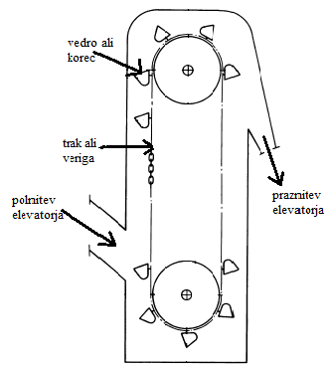

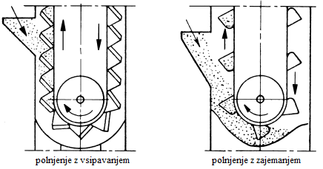

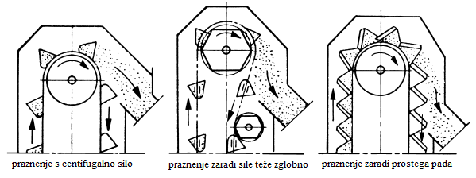

Kolikšna je tehnična storilnost (v tonah in m³) elevatorja, če ima vsako vedro 40 litrov prostornine in se v povprečju polni 70 odstotno? Med vedri je razdalja 100 cm, hitrost premikanja je 1,8 m/s, specifična masa tovora je pa 1,5 t/m³.
$e=40 l$
$φ=70 \%=0,7$
$l=100 cm=1 m$
$v=1,8 m/s$
$ρ=1,5 t/m^{3}$
$V, Q=?$

$V=3,6∙φ∙\frac{e}{l}∙v=3,6∙0,7∙\frac{40}{1}∙1,8=181,44 m^{3}/h$
$Q=3,6∙φ∙\frac{e}{l}∙v∙ρ=3,6∙0,7∙\frac{40}{1}∙1,8∙1,5=272,16 t/h$

Koliko ton oz m³ tovora pretovori korčni elevator v 1 uri, če je prostornina enega korca 13 litrov in se polnijo povprečno 65 odstotno? Veriga s korci, med katerimi je razdalja 35 cm, se premika s hitrostjo 0,6 m/s. Specifična masa tovora je 1,2 t/m³.
$e=13 l$
$φ=65 \%=0,65$
$l=35 cm=0,35 m$
$v=0,6 m/s$
$ρ=1,2 t/m^{3}$
$V, Q=?$

$V=3,6∙φ∙\frac{e}{l}∙v=3,6∙0,65∙\frac{13}{0,35}∙0,6=52,15 m^{3}/h$
$Q=3,6∙φ∙\frac{e}{l}∙v∙ρ=3,6∙0,65∙\frac{13}{0,35}∙0,6∙1,2=62,58 t/h$

Elevator v 100 minutah pretovori 85 ton tovora s specifično maso 950 kg/m³. Kolikšna je prostornina vedra, če se le-ta polnijo povprečno 72 odstotno? Razdalja med vedri je 60 cm, premikajo se pa s hitrostjo 0,5 m/s.
$Q=\frac{85 t}{100 min}=51 t/h$
$ρ=950 kg/m^{3}=0,95 t/m^{3}$
$φ=72 \%=0,72$
$l=60 cm=0,6 m$
$v=0,5 m/s$
$e=?$

$Q=3,6∙φ∙\frac{e}{l}∙v∙ρ /∙l$
$l∙Q=3,6∙φ∙e∙v∙ρ$
$e=\frac{l∙Q}{3,6∙φ∙v∙ρ}=\frac{0,6∙51}{3,6∙0,72∙0,5∙0,95}=24,85 l$
Elevator v 30 minutah pretovori 65 ton blaga s specifično maso 480 kg/m³. Kolikšna je hitrost te naprave, če se vedra, ki so v razdalji 220 mm, polnijo povprečno 89 odstotno? Prostornina posameznega vedra je 5 dm³.
$Q=\frac{65 t}{30 min}=130 t/h$
$ρ=480 kg/m^{3}=0,48 t/m^{3}$
$l=220 mm=0,22 m$
$φ=89 \%=0,89$
$e=5 {dm}^{3}=5 l$ $(1{dm}^{3}=1 l)$
$v=?$

$Q=3,6∙φ∙\frac{e}{l}∙v∙ρ /∙l$
$l∙Q=3,6∙φ∙e∙v∙ρ$
$v=\frac{l∙Q}{3,6∙φ∙e∙ρ}=\frac{0,22∙130}{3,6∙0,89∙5∙0,48}=3,72 m/s$

V kolikšni razdalji so vedra elevatorja, če imajo le-ta prostornino 35 dm³ in se polnijo 67 odstotno? Elevator v 45 minutah pretovori 30 m³ tovora, njegova hitrost je pa 2 km/h.
$e=35 {dm}^{3}=35 l$
$φ=67 \%=0,67$
$V=\frac{30 m^{3}}{45 min}=40 m^{3}/h$
$v=2 km/h=0,56 m/s$
$l=?$

$V=3,6∙φ∙\frac{e}{l}∙v /∙l$
$l∙V=3,6∙φ∙e∙v$
$l=\frac{3,6∙φ∙e∙v}{V}=\frac{3,6∙0,67∙35∙0,56}{40}=1,18 m$

Elevator v 4 urah pretovori 1000 ton tovora s specifično maso 1,6 t/m³. Kolikšna je njegova povprečna polnitev vedra elevatorja, če ima vsako vedro 55 litrov prostornine? Hitrost premikanja veder je 1,1 m/s, razdalja med vedri je pa 105 cm.
$Q=\frac{1000 t}{4 h}=250 t/h$
$ρ=1,6 t/m^{3}$
$e=55 l$
$v=1,1 m/s$
$l=105 cm=1,05 m$
$φ=?$

$Q=3,6∙φ∙\frac{e}{l}∙v∙ρ /∙l$
$l∙Q=3,6∙φ∙e∙v∙ρ$
$φ=\frac{l∙Q}{3,6∙e∙v∙ρ}=\frac{1,05∙250}{3,6∙55∙1,1∙1,6}=0,75=75 \%$

Kako hitro bi se morala premikati vedra elevatorja, če le-ta v 90 minutah pretovori 360 m³ tovora s specifično maso 1,4 t/m³? Vedra se v povprečju polnijo 80 odstotno, njihova prostornina je 50 litrov. Razdalja med vedri je 120 cm. Izračunaj še tehnično storilnost v tonah.
$V=\frac{360 m^{3}}{90 min}=240 m^{3}/h$
$ρ=1,4 t/m^{3}$
$φ=80 \%=0,8$
$e=50 l$
$l=120 cm=1,2 m$
$v, Q=?$

$V=3,6∙φ∙\frac{e}{l}∙v /∙l$
$l∙V=3,6∙φ∙e∙v$
$v=\frac{l∙V}{3,6∙φ∙e}=\frac{1,2∙240}{3,6∙0,8∙50}=2 m/s$

$Q=3,6∙φ∙\frac{e}{l}∙v∙ρ=3,6∙0,8∙\frac{50}{1,2}∙2∙1,4=336 t/h$

Kolikšna je prostornina vedra elevatorja, če v 1 uri pretovori 300 ton sipkega tovora s specifično maso 1,3 t/m³? Vedra se v povprečju polnijo 60 odstotno, razdalja med vedri je 75 cm. Hitrost premikanja veder je 2,1 m/s. Izračunaj še tehnično storilnost v m³.
$Q=300 t/h$
$ρ=1,3 t/m^{3}$
$φ=60 \%=0,6$
$l=75 cm=0,75 m$
$v=2,1 m/s$
$e, V=?$

$Q=3,6∙φ∙\frac{e}{l}∙v∙ρ /∙l$
$l∙Q=3,6∙φ∙e∙v∙ρ$
$e=\frac{l∙Q}{3,6∙φ∙v∙ρ}=\frac{0,75∙300}{3,6∙0,6∙2,1∙1,3}=38,16 l$

$V=3,6∙φ∙\frac{e}{l}∙v=3,6∙0,6∙\frac{38,16}{0,75}∙2,1=230,79 m^{3}/h$

Elevator v 60 minutah pretovori 60 m³ tovora. Prostornina posameznega vedra je 20 litrov, hitrost premikanja veder je pa 2,5 km/h. Kolikšna je razdalja med vedri, če se ta povprečno polnijo 82 odstotno?
$V=60 m^{3}/h$
$e=20 l$
$v=2,5 km/h=0,69 m/s$
$φ=82 \%=0,82$
$l=?$

$V=3,6∙φ∙\frac{e}{l}∙v /∙l$
$l∙V=3,6∙φ∙e∙v$
$l=\frac{3,6∙φ∙e∙v}{V}=\frac{3,6∙0,82∙20∙0,69}{60}=0,68 m$

Elevator v 130 minutah pretovori 585 ton tovora s specifično maso 900 kg/m³. Kolikšna je povprečna polnitev vedra, če ima vsako vedro 69 litrov prostornine, premikajo se pa s hitrostjo 7,2 km/h? Razdalja med vedri je 950 mm.
$Q=\frac{585 t}{130 min}=270 t/h$
$ρ=900 kg/m^{3}=0,9 t/m^{3}$
$e=69 l$
$v=7,2 km/h=2 m/s$
$l=950 mm=0,95 m$
$φ=?$

$Q=3,6∙φ∙\frac{e}{l}∙v∙ρ /∙l$
$l∙Q=3,6∙φ∙e∙v∙ρ$
$φ=\frac{l∙Q}{3,6∙e∙v∙ρ}=\frac{0,95∙270}{3,6∙69∙2∙0,9}=0,57=57 \%$

Elevator ima vedra prostornine 3 dm³, ki se polnijo 95 odstotno. Razdalja med njimi je 260 mm. Veriga z vedri se premika s hitrostjo 4 m/s. V kolikšnem času lahko ta elevator pretovori 8 ton pšenice s specifično maso 750 kg/m³?
$e=3{dm}^{3}=3 l$
$φ=95 \%=0,95$
$l=260 mm=0,26 m$
$v=4 m/s$
$M=8 t$
$ρ=750 kg/m^{3}=0,75 t/m^{3}$
$t=?$

$Q=3,6∙φ∙\frac{e}{l}∙v∙ρ=3,6∙0,95∙\frac{3}{0,26}∙4∙0,75=118,38 t/h$

$118,38 t…………. 1 h$
$8 t…………. x$
$x=\frac{8}{118,38}=0,07 h=4 min$

